муниципальное бюджетное учреждение дополнительного образования

«Детская школа искусств № 54»

**«Единение народа – основа мира»**

Урок-беседа, посвящённый Дню народного единства.

Составитель: Корякина Л.Н.,

преподаватель теоретических дисциплин

МБУ ДО «ДШИ № 54»

г. Полысаево

2017г.

**План урока**

**Тема урока:** «Единение народа – основа мира»

**Цель урока:**

* Воспитывать интерес к истории своей страны на примере исторических событий и личностей.

**Задачи образовательные:**

* Воспитывать патриотические чувства: любовь к Родине, родному краю, внимание к людям всех национальностей, живущих в нашей стране.
* Расширять представления детей о родной стране, о государственных праздниках. 2. Дать элементарные сведения об истории России.

**Задачи развивающие:**

* дать элементарные сведения об истории России к истории родного края;
* Знание пословиц о России;

**Задачи воспитательные**:

* способствовать формированию чувства гордости за свою страну;
* расширять представления о Москве — главном  городе, столице России;
* воспитывать уважение к людям разных национальностей и их обычаям;
* формировать у ребят  чувство патриотизма, любви к своей Родине.

**Тип урока:** комбинированный:урок изучения нового материала и закрепление пройденного.

**Вид урока**: урок-беседа с игровыми элементами.

**Метод обучения:**

* словесный (беседа),
* наглядный,
* побуждение к сопереживанию,
* слуховой,
* поисковый,
* творческие задания.

**Формы работы:** индивидуальная, групповая.

**Оборудование:** музыкальный центр, телевизор, слайды картин, фортепиано.

**Музыкальный материал**.

«Наш край» муз. Д. Кабалевского, сл. А. Пришелец.

«Если с другом вышел в путь» муз. В. Шаинского, сл.М. Танич.

«Пусть всегда будет солнце» муз. А. Островского, сл. Л. Ошанина.

«Гимн Российской Федерации». Муз. А Александрова, сл. С. Михалкова.

Запись колокольного звона.

«Богатырская наша сила» муз. А. Пахмутовой, сл. Н. Добронравова.

Хор «Славься» из оперы «Иван Сусанин» М. Глинки.

**Ход мероприятия.**

***Звучит «Гимн Российской Федерации».***

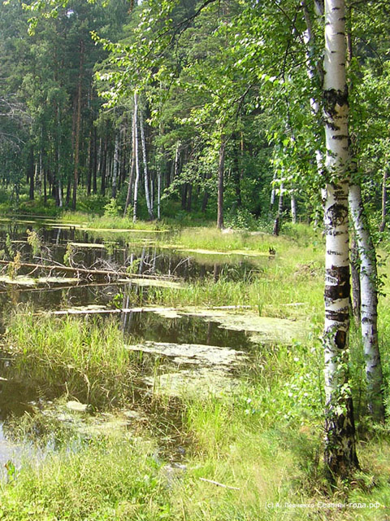

Я люблю тебя, Россия, дорогая наша Русь.

Нерастраченная сила, неразгаданная грусть.

Ты размахом необъятна, нет ни в чём тебе конца.

Ты веками непонятна чужеземным мудрецам.

Много раз тебя пытали, быть России иль не быть,

Много раз в тебе пытались душу русскую убить,

Но нельзя тебя, я знаю, ни сломить, ни запугать.

Ты мне - Родина родная, вольной волей дорога.

Почему мы любим все Родину – Россию? Потому что нет нигде родины красивей.

Родина бывает разная, но у всех она одна!

Ребята, как называется страна, в которой мы живём?

А как называется столица нашей Родины?

Как называется наш город?

 Отношение человека к Родине выражено в пословицах. Их нужно дополнить.

1.Всякому мила…(своя сторона).

2.Родина-мать,…(умей за неё постоять).

3.Для Родины своей…(жизни не жалей).

4.На чужой стороне и…(весна не красна).

5.Жить - …(Родине служить).

6.Нет ничего краше, чем… (Родина наша).

7.Кто за Родину горой, тот… (истинный герой).

***Песня «Наш край»(исполняют учащиеся).***

4 ноября вся Россия отмечает День Народного Единства. Этот день занимает особое место среди государственных праздников современной России. Он связан с подвигом наших предков в далёком 1612 году, которые сплотились во имя свободы и независимости Родины от врагов – поляков. Это праздник взаимопомощи и единения. Родина и Единство - эти понятия неразделимы.

Во все времена русские люди любили свою родину. Слагали о ней песни, пословицы и стихи, во имя родной стороны совершали подвиги. К сожалению, на протяжении всей истории Россия много раз подвергалась испытанию на прочность, не раз переживала времена, когда нарушалось её единство, когда в стране царили вражда и голод.

Не сразу Россия стала сильным государством. Не всегда народы России жили в единстве. Бывали в истории России и такие времена, когда теряли люди веру и разум, не могли отличить добро от зла, правду ото лжи: вражда и взаимные обиды застилали людям глаза. Пользовались этим враги нашей Родины. Наступало тогда для России смутное время, кровавое время. Об одной из таких страниц истории и пойдёт наш сегодняшний рассказ.

Давным-давно, в древние времена, жили-были на земле русичи - искусные мастера и мастерицы, трудолюбивые землепашцы, храбрые, сильные, благородные воины.

Жили они честно и славно, храмы да терема возводили, детей растили да песни слагали во славу Отечеству.

Но пришла беда. Пришёл неурожай, а за ним и голод лютый. С голоду и с тоски-кручины начались меж людьми ссоры да раздоры, пошла страшная вражда между людьми. Ослабела Русь, а на престол вставал то один, то другой царь.

Казалось, что Русское государство погибло и никогда не обретёт силу, не обретёт былого могущества.

Но русские люди не могли и не хотели мириться с гибелью своего государства.

Заметили враги - поляки, что ослабела Русь от раздоров да голода, обрадовались и выступили в поход на Москву, стольный град русский. Воевать задумали обманом — царя с собою привели фальшивого, самозваного. Обманутые крестьяне и горожане охотно присоединялись к войску самозваного царя, открывали перед ним, будто бы перед настоящим царём российским, свои ворота.

Однако самозванец и не думал исстрадавшийся русский народ защитить, спасти! Захватив Москву, власть, трон да корону царскую, принялся пировать да веселиться! Смертельная опасность нависла над землёю Русской – везде царили раздор да запустение, горе да отчаяние!

Но нашёлся на земле русской, в краю нижегородском удалой богатырь, добрый молодец Кузьма Минин. И росту был не богатырского, но была в нём сила духа настоящего богатыря, сердце пылкое и гордое, ум острый, да смелый.

Понял Минин, что надо не прятаться от напасти, а постоять за себя да за родимую землю, выступить против Самозванца.

На площади сказал Минин народу: «Друзья и братья! Русь святая гибнет! Поможем, братья, родине святой!»

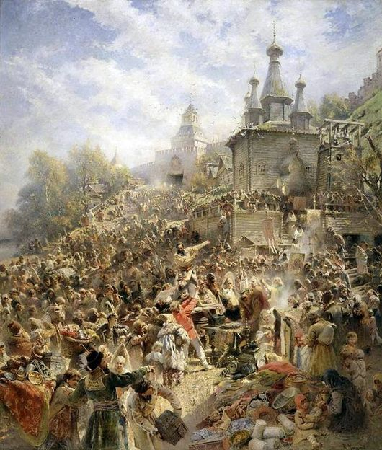

***Картина «Минин на площади Нижнего Новгорода, призывающий народ к пожертвованиям» («Воззвание Минина») К. Маковского.***

Принялся Кузьма Минин собирать силы и средства на освобождение Отечества.

Собрать деньги на рать важно, но это ещё не главное. Главное — собрать войско и найти полководца достойного. Остановили свой выбор нижегородцы на князе Дмитрии Пожарском — о нём по Руси шла добрая слава. Согласился князь возглавить войско.

Воевода найден, и войско со всей Руси собрано, осталось только его вооружить, как полагается. Долго ли, коротко ли, но изготовили нижегородские мастера оружие и доспехи. А народ всё прибывал со всех сторон в Нижний Новгород для защиты святой Руси!

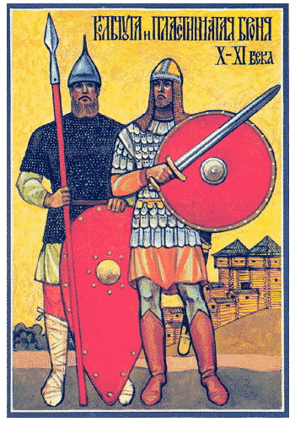

***( Картинка кольчуги, меча и шлема).***

И вот настал день, когда Нижний провожал ратников на битву. Но перед решающей битвой ратники вместе с Мининым и Пожарским три дня и три ночи молились Небесной Заступнице иконе Пресвятой Богородице. Просили святую икону помощь в борьбе с врагами. Грянули медью колокола, и русское войско во главе с Мининым и Пожарским пошло освобождать столицу России -  Москву и главную крепость - Кремль.

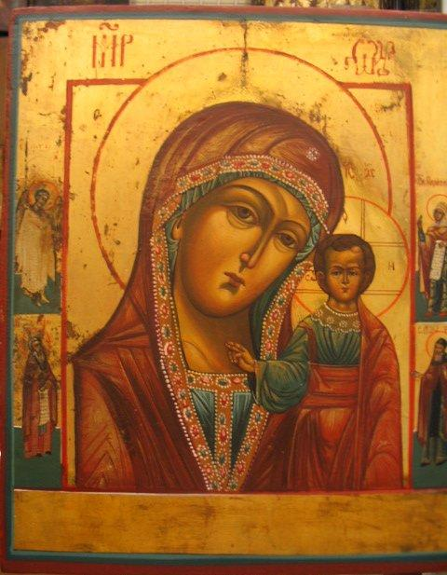

***(Звучит в записи колокольный звон)***

Ударили со стен пушки, развернулось и затрепетало на ветру княжеское знамя Дмитрия Пожарского. И вот сошлись противники в страшной сече. Застонала земля от тысячи копыт, зазвенели мечи, затрещали выстрелы.

***Звучит в записи песня «Богатырская наша сила» (муз. А. Пахмутовой, сл. Н. Добронравова).***

 Два месяца сражались русские воины, наконец обессилели враги и сдались войску Минина и Пожарского. Славил народ освободителей земли русской. Русь снова стала самодержавной, то есть, независимой. Славил народ освободителей земли русской.

Произошло это 4 ноября 1612г. С тех пор 4 ноября мы отмечаем праздник   Казанской иконы Богородицы, которая чудесно помогла нашим воинам, и День народного Единства.

 В память чудесного освобождения Москвы на Красной площади был воздвигнут прекрасный Казанский собор, а спустя два века поставили памятник героям-освободителям Кузьме Минину и  Дмитрию Пожарскому. Народу, на котором написано «Гражданину Минину и князю Пожарскому. Благодарная Россия».

***(‘Звучит в записи фрагмент хора «Славься» из оперы «Иван Сусанин» М. Глинки.)***

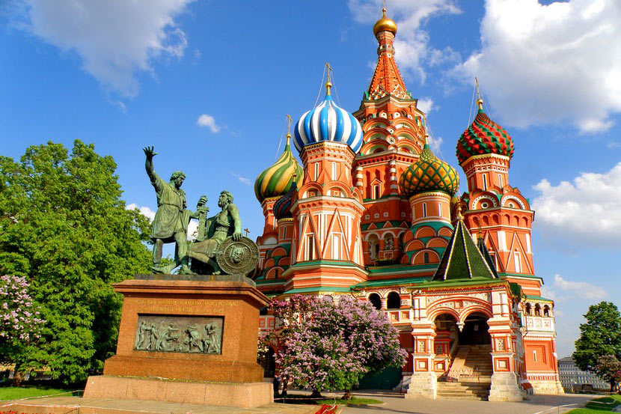

. Добрый памятник поставлен двум героям всей страной,

В знак того, что был избавлен от бесчестья край родной.

Он отмечен годом, днём, и начертано на нём:

«Гражданину Минину и князю Пожарскому — Благодарная Россия».

От сверженья власти царской, столько много лет подряд

Смотрят Минин и Пожарский на торжественный парад.

Вот мы и рассказали вам, что произошло на Руси почти четыреста лет назад, о том, как единение помогло россиянам справиться с коварным врагом, избавиться от польского нашествия.

Россия - большое многонациональное государство, где в мире и согласии проживают разные народы: русские, украинцы, татары, башкиры,немцы, якуты и. т. д. Они живут очень дружно. У каждого народа есть свой народный язык, свои народные песни, сказки, игры.

В День единства будем рядом, будем вместе навсегда,

Все народности России, в дальних сёлах, городах!

Вместе жить, работать, строить, сеять хлеб, растить детей,

Созидать, любить и спорить, охранять покой людей!

Предков чтить, дела их помнить, войн, конфликтов избегать,

Чтобы счастьем жизнь наполнить, чтоб под мирным небом спать!

Теперь вам понятно название праздника — День Единения России?

Ребята, так кто же такой патриот?

***(Тот, кто любит свою Родину, защищает её от врагов.)***

Кто прославил землю Нижегородскую?

***(Князь Дмитрий Пожарский и Кузьма Минин.)***

Что помогло победить врага? (***Единение народа.)***

Дорогие друзья, всех нас объединяет чувство гордости за свою страну, за её славную историю. И в этот праздничный день с особенной силой ощущаем, что мы — единый и могучий русский народ, и у нас одно Отечество — Россия.

Главное — вместе, главное — дружно!

Главное — с сердцем горячим в груди!

Нам равнодушных не нужно? Не нужно!

Злобу, обиду прочь гони!

Запомните, ребята, это чувство единения и сохраните его на всю жизнь. Будьте достойны своих предков.

Очень много слов на свете, как снежинок у зимы.

Но возьмём, к примеру, эти: слово «Я» и слово «Мы».

«Я» на свете одиноко, в «Я» не очень много прока.

Одному или одной трудно справиться с бедой.

Слово «Мы» сильней, чем «Я», мы — семья, и мы — друзья.

Мы — народ, и мы — едины, вместе мы непобедимы

***Песня «Если с другом вышел в путь»*** ***(исполняют учащиеся).***

Ребята, 15 октября в город Сочи открылся Международный Фестиваль молодёжи и студентов, на который приехали молодые люди со 190 стран мира. Главная задача этого форума – сохранение мира во всём мире. Не только в отдельной взятой стране люди должны жить в единении, но и во всём мире.

***Песня «Солнечный круг» (исполняют учащиеся).***

**

Дорогие друзья! Наша беседа подошла к концу. Еще раз поздравляю вас с праздником – с Днём Народного Единства! Желаю всем крепкого здоровья, счастья, успехов в делах!